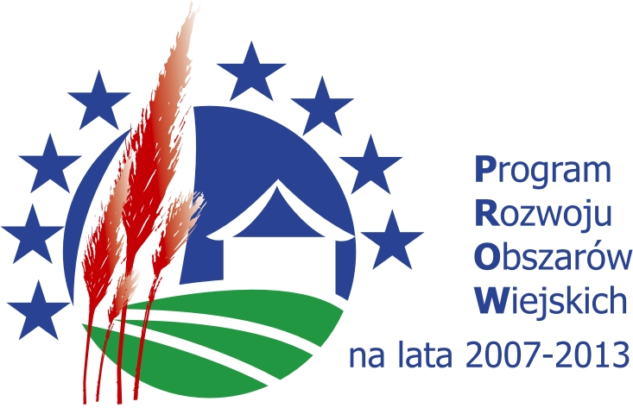



Zarząd Województwa Łódzkiego
ogłasza termin i miejsce składania wniosków o przyznanie pomocy
w ramach działania „Poprawianie i rozwijanie infrastruktury związanej z rozwojem i dostosowywaniem rolnictwa i leśnictwa przez gospodarowanie rolniczymi zasobami wodnymi” – z wyłączeniem operacji dotyczących priorytetu „Gospodarka wodna”
objętego Programem Rozwoju Obszarów Wiejskich na lata 2007-2013

Termin składania wniosków:

od 20 maja 2014 roku do 2 czerwca 2014 roku.

Miejsce składania wniosków:
Urząd Marszałkowski Województwa Łódzkiego
Departament Funduszu Rozwoju Obszarów Wiejskich
90-051 Łódź, Al. Piłsudskiego 12. pok. 511,

Godziny przyjmowania wniosków:
- od 8:30 do 15:30 od poniedziałku do piątku.

Tryb składania wniosków:

Wypełniony wniosek wraz z załącznikami wnioskodawca składa bezpośrednio
w miejscu i terminie określonym w niniejszym ogłoszeniu. Formularz wniosku jest dostępny na stronie internetowej Departamentu Funduszu Rozwoju Obszarów Wiejskich Urzędu Marszałkowskiego Województwa Łódzkiego – www.prow.lodzkie.pl

Szczegółowe informacje dotyczące naboru wniosków można uzyskać
w Departamencie Funduszu Rozwoju Obszarów Wiejskich Urzędu Marszałkowskiego Województwa Łódzkiego przy ul. Piłsudskiego 12 (X piętro) w godzinach 8⁰⁰-16⁰⁰ oraz pod numerem telefonu: (042) 663 31 55.

